**Παγκόσμια Ημέρα Μουσείου: 18 του Μάη**

|  |
| --- |
| **Όνομα: _______________________________________ ΤΑΞΗ: Γ΄ Ημερομηνία: ___________** |

Η Παγκόσμια Ημέρα Μουσείων καθιερώθηκε το 1977 από το Διεθνές Συμβούλιο Μουσείων και γιορτάστηκε για πρώτη φορά το 1978.

Κάθε χρόνο, στις 18 του Μάη, γιορτάζεται σε όλο τον κόσμο η Διεθνής Μέρα Μουσείων. Τι είναι όμως ένα μουσείο;

Σας αρέσει να συλλέγετε διάφορα πράγματα; Πολλοί άνθρωποι κάνουν συλλογές διαφόρων αντικειμένων. Μπορεί να συλλέγουν κόμικς, κοχύλια, γραμματόσημα ή καρτ ποστάλ. Επίσης, μπορεί να συλλέγουν πίνακες ζωγραφικής, αντικείμενα κεραμικής τέχνης, αυτοκίνητα ή κοσμήματα.

Τα μουσεία είναι χώροι με συλλογές που ο καθένας μπορεί να δει. Τα περισσότερα μουσεία έχουν συλλογές πολύ παλιών αντικειμένων. Έχουν οστά δεινοσαύρων, αγάλματα, παλιά όπλα, πανοπλίες, παλιά βιβλία, ακόμη και παλιά τρένα.

Τα περισσότερα αντικείμενα που φυλάσσονται στα μουσεία τοποθετούνται, για προστασία, μέσα σε γυάλινες θήκες. Μπορούμε να τα δούμε, αλλά δεν μπορούμε να τα αγγίξουμε. Επίσης, για ασφάλεια, σε κάθε αίθουσα βρίσκεται ένας φύλακας.

Η θερμότητα μπορεί να αλλοιώσει τα εκθέματα των μουσείων, γι΄αυτό και πρέπει αυτά να βρίσκονται σε δροσερό μέρος. Το φως ξεθωριάζει τα χρώματα. Έτσι ο φωτισμός σε κάποια μουσεία είναι χαμηλός.

Η χρηματική αξία των περισσότερων αντικειμένων που βρίσκονται στα μουσεία είναι πολύ μεγάλη. Αλλά δεν είναι αυτός ο λόγος που οι άνθρωποι πηγαίνουν να τα δουν. Είναι γιατί μας δίνουν πολύτιμες πληροφορίες για το παρελθόν ή γιατί είναι όμορφα. Τα αντικείμενα στα μουσεία, χωρίς να μιλούν, μας λένε πολλά πράγματα για το πώς ζούσαν οι άνθρωποι τα παλιά χρόνια, τι έτρωγαν, τι φορούσαν, ακόμα και πώς σκέφτονταν.

Μερικές φορές οι επιστήμονες κατασκευάζουν μέσα στις αίθουσες των μουσείων ολόκληρα σκηνικά. Αυτά αναπαριστούν διάφορα πράματα: σκηνές από τη ζωή των πρωτόγονων ανθρώπων, μια αρχαία πόλη, το δωμάτιο ενός παλιού σπιτιού, ένα παλιό πλοίο, ένα παραδοσιακό χωριό, ένα δάσος με άγρια ζώα, παλιά αεροπλάνα, διάφορα οχήματα...

Όλα τα μουσεία δεν είναι ίδια. Μερικά έχουν πολλές συλλογές. Άλλα έχουν μόνο μία. Υπάρχουν μουσεία ιστορίας, περιβαλλοντικά, παιδικά μουσεία...Ένα σωρό είδη μουσείων μας περιμένουν υπομονετικά να μας διδάξουν για τον κόσμο του παρελθόντος, τον όμορφο πλανήτη μας, τα ανθρώπινα κατορθώματα και σπουδαία έργα τέχνης!

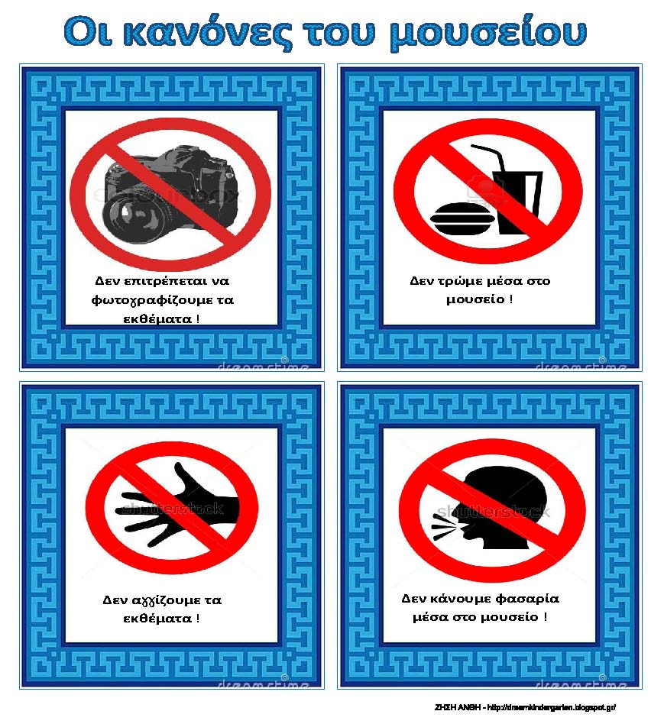

1. Προσπάθησε να αντιστοιχίσεις τις πιο κάτω λέξεις με τους ορισμούς τους (τις εξηγήσεις τους), όπως στο παράδειγμα:

|  |  |
| --- | --- |
| 1. εκθέματα  Θ | Α. Παραχώρηση ενός αντικειμένου ή χρημάτων στο μουσείο, χωρίς αντάλλαγμα. |
| 2. άγαλμα | Ε. Μικρό αγαλματάκι |
| 3. αγγείο | Θ. Τα αντικείμενα που παρουσιάζονται για παρατήρηση ή/και μελέτη σε χώρο προσβάσιμο από το κοινό |
| 4. προτομή | Γ. Πήλινο σκεύος που συνήθως φτιαχνόταν για υγρά |
| 5. ειδώλια | Ζ. ειδικό [έπιπλο](https://el.wiktionary.org/wiki/%CE%AD%CF%80%CE%B9%CF%80%CE%BB%CE%BF) με διάφανο [σκέπασμα](https://el.wiktionary.org/wiki/%CF%83%CE%BA%CE%AD%CF%80%CE%B1%CF%83%CE%BC%CE%B1) όπου εκτίθενται μέσα σ' αυτό διάφορα σπάνια αντικείμενα |
| 6. προθήκη | Η. Το πρόσωπο που συνοδεύει και δίνει πληροφορίες στους επισκέπτες ενός μουσείου. |
| 7. ξεναγός | Β. Ομοίωμα, ανθρώπου ή ζώου φτιαγμένο από μάρμαρο, πέτρα, ή άλλο στερεό υλικό. |
| 8.δωρεά | Δ. Γλυπτό που παρουσιάζει το κεφάλι μαζί με το πάνω μέρος του κορμού ενός ανθρώπου. |

Κλίνω τα ουσιαστικά, όπως στο παράδειγμα:

|  |  |  |  |
| --- | --- | --- | --- |
| **Ενικός αριθμός** | | | |
| Ονομαστική | το μουσείο | το φαρμακείο | το κουρείο |
| Γενική | του μουσείου |  |  |
| Αιτιατική | το μουσείο |  |  |
| Κλητική | μουσείο |  |  |
| **Πληθυντικός αριθμός** | | | |
| Ονομαστική | τα μουσεία |  |  |
| Γενική | των μουσείων |  |  |
| Αιτιατική | τα μουσεία |  |  |
| Κλητική | μουσεία |  |  |

2. Μπορείς να χωρίσεις τις πιο κάτω λέξεις σε δύο οικογένειες λέξεων;

**Αρχαιότητα, άγαλμα, αρχαιολόγος, αγαλμάτινος, αγαλματίδιο, αρχαιοκάπηλος, αρχαιολογικός**

Μπορείς επίσης να ακούσεις το παρακάτω τραγούδι με έμπνευση το μουσείο!

<https://www.youtube.com/watch?v=6LOkRjUCgRQ>

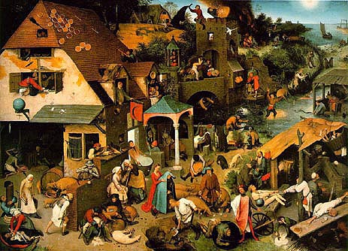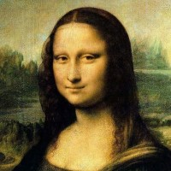

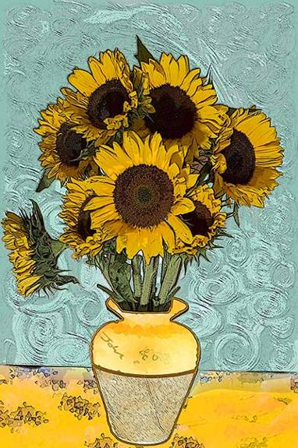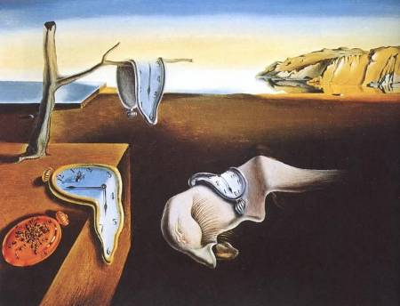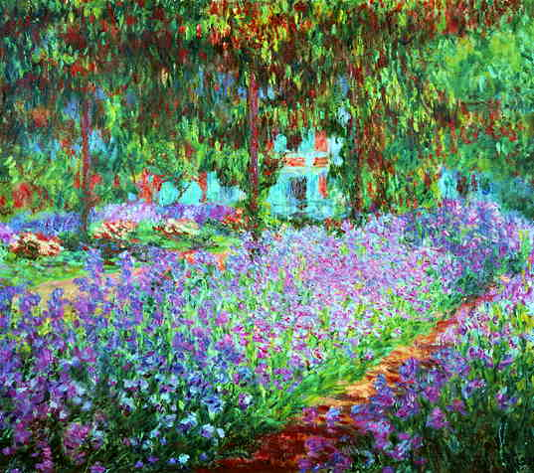Μες στο μουσείο  
  
Στίχοι: Μαριαννίνα Κριεζή  
Μουσική: Νίκος Κυπουργός  
  
  
  
Μες στο μουσείο, μες στο μουσείο  
μια μέρα μπήκα με φόρα κι εγώ.  
Μη με τραβάτε, μη μου κολάτε  
απ` το μουσείο δε θέλω να βγω.  
  
Τρέχω τρέχω μες στα δωμάτια  
μ` όλου του κόσμου τους θησαυρούς  
που δεν τους χωράει ανθρώπου νούς.  
  
Αχ το μουσείο, αχ το μουσείο  
φεγγοβολάει σαν άστρο χρυσό.  
Δε θέλω μπάλα ούτε τραμπάλα,   
δε θέλω ούτε να παίξω κουτσό.  
  
Θέλω, θέλω, θέλω μουσείο  
θέλω να βλέπω τους θησαυρούς   
που δεν τους χωράει ανθρώπου νους.  
  
Μη με τραβάτε, μη μου κολάτε  
απ` το μουσείο δε θέλω να βγω,   
μες στο μουσείο, μες στο μουσείο   
θέλω να γίνω πορτραίτο κι εγώ.

